NotToday

V2.0

# 免责声明

软件通过截取屏幕图像并对图像进行分析实现对本地频道声望预警，全程未读取、修改游戏内存，但还是存在封号风险，分享仅供学习，请勿用于正常游戏，使用此软件导致的一切后果请使用者自负。

# 使用说明

## 运行

### 将软件压缩包解压



### 到解压后的文件夹内找到并运行NotToday.exe



### 软件主界面

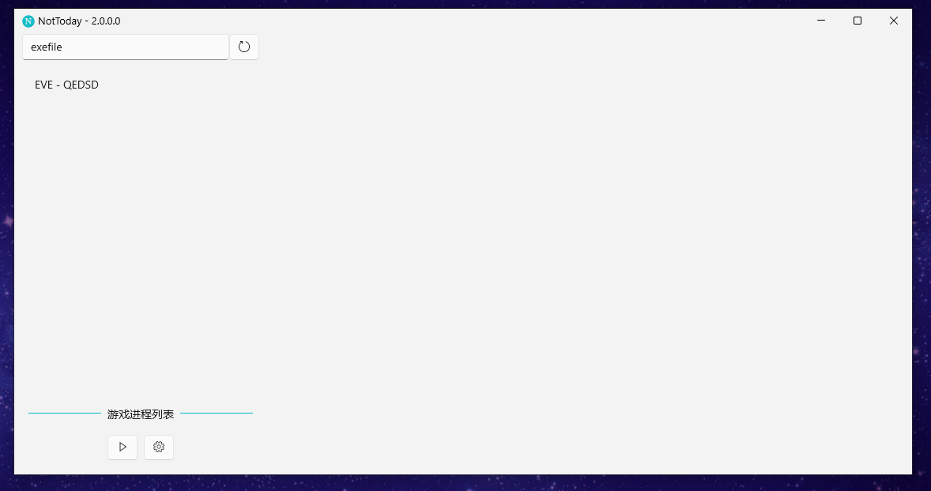

## 选择游戏进程

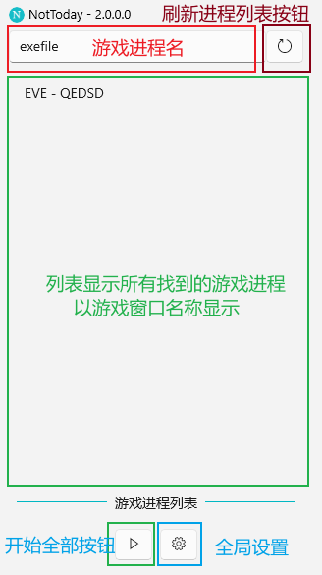

游戏主界面左边区域按指定的进程名（EVE为exefile）搜索并显示当前所有EVE游戏进程，该列表不会自动刷新，如果在打开软件后再打开游戏，需要点击刷新按钮更新。请在游戏选择完角色后再打开软件或重新刷新此列表，因为需要依据游戏角色名称来保存设置参数。

## 配置参数

在游戏进程列表选择进程后，软件会在中间区域显示当前游戏进程的所有配置，第一次运行会新建默认参数，往后会自动记忆。

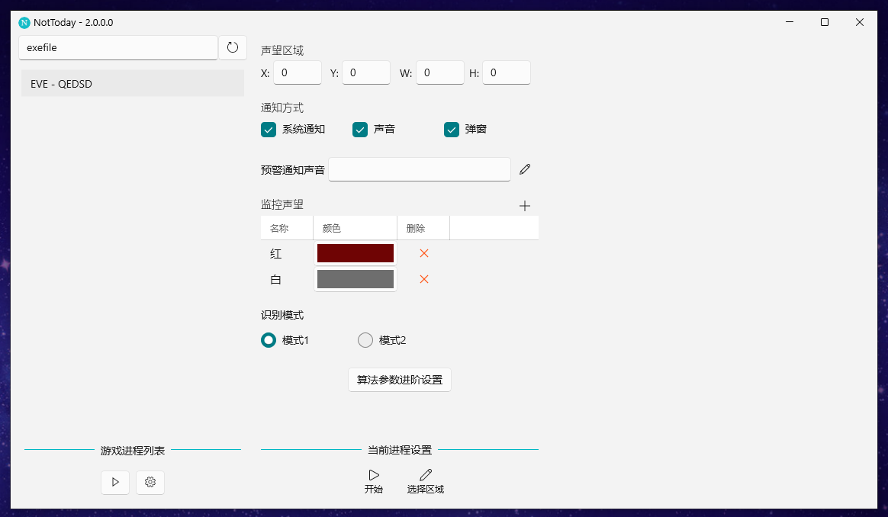

### 声望区域（必填）

指游戏本地频道显示所有玩家声望的矩形区域于游戏窗口的坐标范围，如下图标红区域

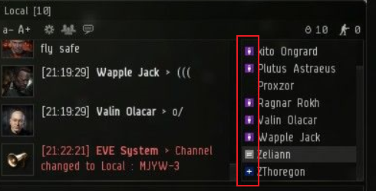

X：区域左上角坐标X

Y：区域左上角坐标Y

W：区域宽度

H：区域长度

#### 设置方式

可以手动输入范围参数，也可以点击中间最底下的 ***选择区域*** 按钮，会弹窗显示游戏画面，于弹出的窗口中选择声望区域

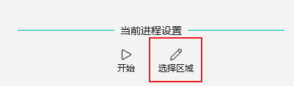

##### 窗口选择声望区域

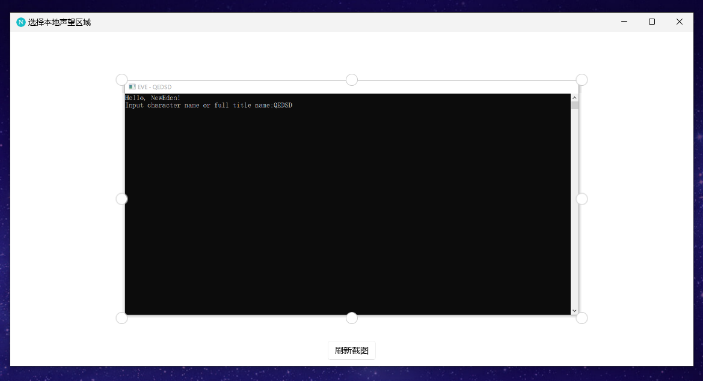

拖动窗口内几个白色圆圈或者鼠标按照已选择区域内进行调整区域，仅选择包含声望的区域，不要包含玩家名称。选择区域越精准，识别越准确。如下图

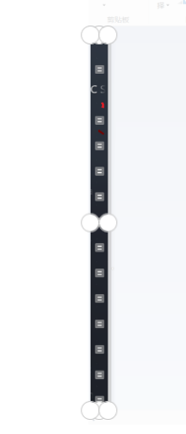

如果发现此窗口显示的游戏画面有问题，可点击下方的 ***刷新截图*** 按钮来重新截图。选择完后可直接关闭选择窗口，软件会实时记录已选择区域。

### 通知方式

软件提供三种预警通知方式，默认全选，可按需要选择。

#### 系统通知

通过系统通知中心发出通知，点击通知会前台显示发出此预警的游戏窗口。

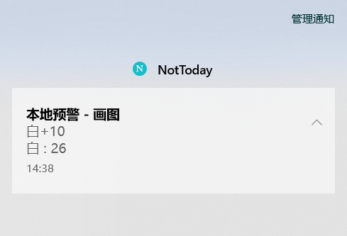

#### 声音

预警发生时播放指定的音源，可在下方 ***预警通知声音*** 设置，直接输入音乐文件路径或者点击右边按钮选择，默认使用软件内置音源，可不设置。

另，因为微软的BUG，以管理员模式运行软件将无法通过此按钮选择，所以不要以管理员模式运行软件。

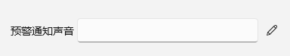

#### 弹窗

弹出一个置顶的窗口显示，窗口列表显示所有预警记录，点击列表项会前台显示发出此预警的游戏窗口。

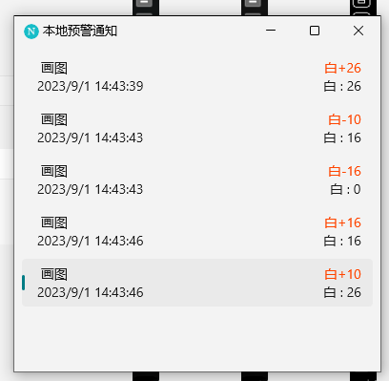

### 监控声望

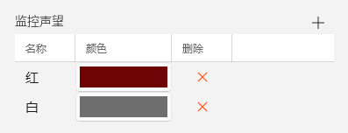

#### 颜色

在此列表中的颜色才会被预警，默认添加了游戏默认的红、白两个声望颜色，如果使用自定义的总览设置，需要修改颜色值，可点击颜色弹出编辑界面，如下图

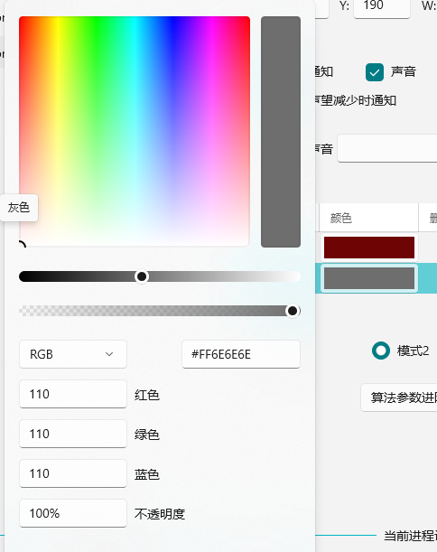

可使用QQ截图、Snipaste之类的软件，对游戏的声望区域进行颜色提取然后填入，如下图

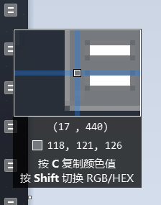

如果要添加更多的声望颜色，可点击右上角的添加按钮。

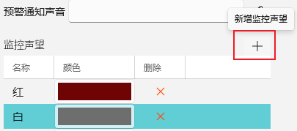

#### 名称

名称用于预警时显示具体什么声望预警了，可双击名称来编辑。

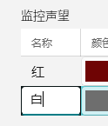

### 识别模式

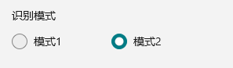

设置如何识别声望变化，默认使用模式1

#### 模式1

此模式为暴力检索声望区域像素，于设置的监控声望颜色逐个对比RGB，只要出现符合的像素就触发预警，此模式对颜色变化非常敏感，容易误报，一般不会漏报，无法提示有多少个预警的声望，只会提示什么声望触发了预警

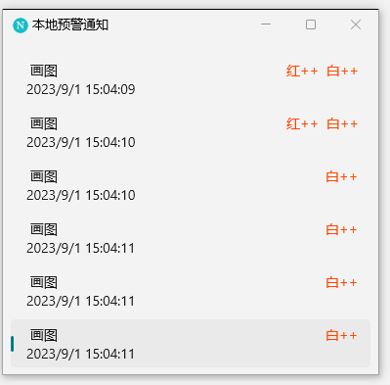

#### 模式2

此模式较为复杂，通过一系列算法识别出每一个声望矩形框，然后再在矩形框内提取声望主颜色来何监控声望对比。相比